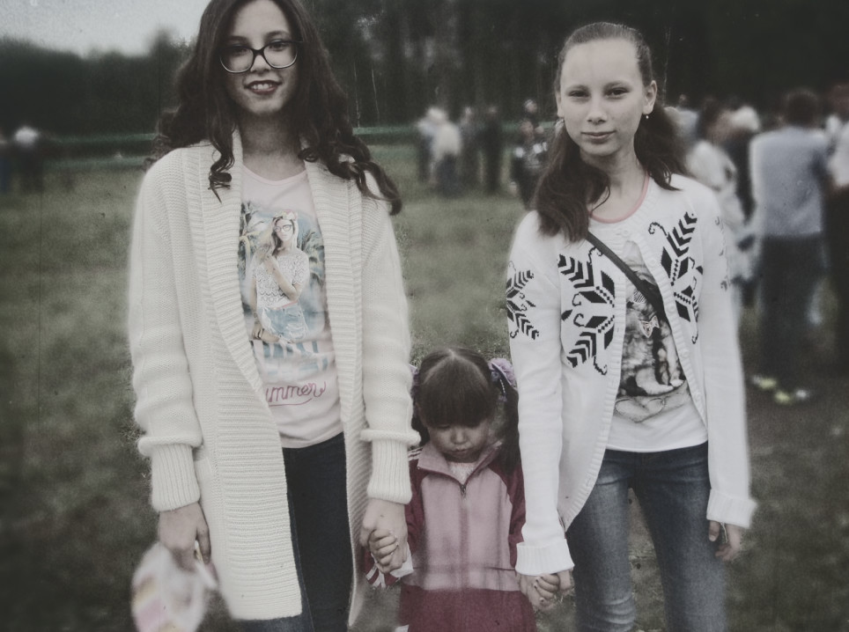
Анастасия и Ксения Хакимовы

Моя малая родина – село Тёплая Речка
Мы, сестрёнки-погодки Анастасия и Ксения, родились и живём в татарской семье. Обе учимся в 6а классе Ижморской СОШ №1. Мы хорошистки, очень стараемся быть прилежными и аккуратными. Этому нас с самого раннего детства учат родители и учителя. Мы любим свою семью и родное село Тёплую речку с его национальными традициями, поверьями, праздниками, песнями, танцами, кухней.
О наше малой родине нам много рассказывают наши родители, учат всему, что было создано до нас нашими предками. У нашей национальности интересная история:
В 1770 году татарами – переселенцами из Казанской губернии основано село Теплая Речка. Основное население татары, но проживают немцы и русские. Предками нынешних теплореченцев были татары-выходцы из Волжской Булгарии. Жители Теплой Речки назвали свое село так, потому что стоит деревня на открытом месте, окруженном березовым лесом и незамерзающими даже в лютые морозы ключами.
Почти сразу были построены две мечети, останки которых стоят и сейчас. Заброшенная, покосившаяся на одну сторону старая мечеть, бросается сразу в глаза, когда въезжаешь в село Теплая Речка. В советское время башню минарета свалили местные коммунисты. В здании мечети был организован местный клуб.
Вторая полуразрушенная мечеть Теплой Речки находится возле сельского кладбища и местными жителями рассматривается как бывшая «мает-хана», помещение, где омывают покойных и проводят по ним джаназа-намаз.
В современное время татары, проживающие в селе Теплая Речка, сохраняют верность традициям предков, которая выражается в повторении их духовной жизни, соблюдении обрядов и предписаний, в результате чего повышается интерес к традиционной культуре разных народов Кемеровской области.
Вместе со взрослыми мы участвуем во всех татарских праздниках. У татар есть два слова, означающие праздник: религиозные мусульманские праздники называются словом гает (уразагаете-праздник поста, корбангаете-праздник жертвы), а все народные, не религиозные праздники по-татарски называются бэйрэм.
Рамадан (рамазан) - девятый месяц мусульманского календаря, месяц поста. Пост рамазан – одна из главных обязанностей каждого мусульманина. Он предписан, чтобы укрепить мусульман в самодисциплине и точном исполнении наказов Аллаха. В течение всего светового дня (от восхода солнца до заката) запрещено есть, пить, курить. Днем надо работать, молиться, читать Коран, заниматься благотворительностью.
Корбан-Байрам, или праздник жертвоприношения- исламский праздник окончания хаджа. Праздник символизирует милосердие. Праздновать этот праздник начинают с утра. Мусульмане идут в мечеть к утренней молитве. В этот день принято закалывать барана, также принято раздавать милостыню (делиться угощением из баранины ).
Сабантуй. Дословно сабантуй означает праздник плуга, празднуют по окончании сева. Сабантуй начинается с самого утра. Все наряжаются и собираются на майдане - большом лугу. Развлечений на сабантуе великое множество. Главное- национальная борьба-курэш.
Традиционные соревнования сабантуя:
-бой мешками с сеном верхом на бревне
-бег в мешках
-игра «разбей горшок»
-карабканье по высокому столбу с привязанными наверху призами
-бег с ложкой во рту, на ложке сырое яйцо
-конкурс для татарских красавиц
На поляне, где устраиваются гуляния, можно отведать шашлыка, национальных татарских угощений: чак-чак, эчпочмак, балиш, перемяч.
Дома мы помогаем маме готовить наши национальные блюда и потом угощать своих родных и близких. Принимаем участие в проведении районных праздников вместе с земляками. В районе часто проводятся праздники в районном центре на центральной площади, где представлены кухни разных национальностей, в том числе и татарской. Наш район многонациональный, кроме русских и татар, здесь проживает и много немцев, белорусов, украинцев, мордва, армян и т.д. И все они живут дружно: одной счастливой семьёй! Мы рады, что в нашем селе и в районе живут такие добрые и хорошие люди!

Приложение 1
сабантуй – 2014г. (начало концерта). Сабантуй – 2014г. (конные скачки).

